Лабораторная работа №1

«Методы классификации»

Выполнил студент гр.
3530904/70103 Стахиев А.В.

Руководитель: Селин И.А.

Задание
- Исследуйте, как объем обучающей выборки и количество тестовых данных, влияет на точность классификации в датасетах про крестики-нолики (tic_tac_toe.txt) и о спаме e-mail сообщений (spam.csv) с помощью наивного Байесовского классификатора. Постройте графики зависимостей точности на обучающей и тестовой выборках в зависимости от их соотношения.
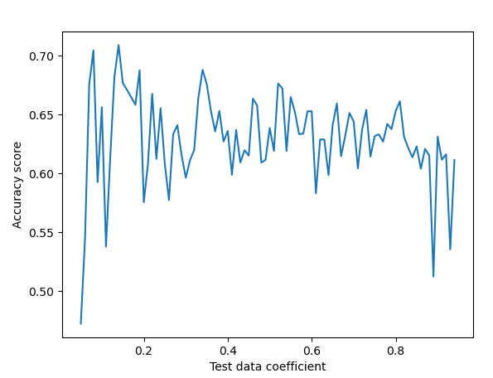
Зависимость точности от коэффициента тестовых данных (датасет tic_tac_toe)

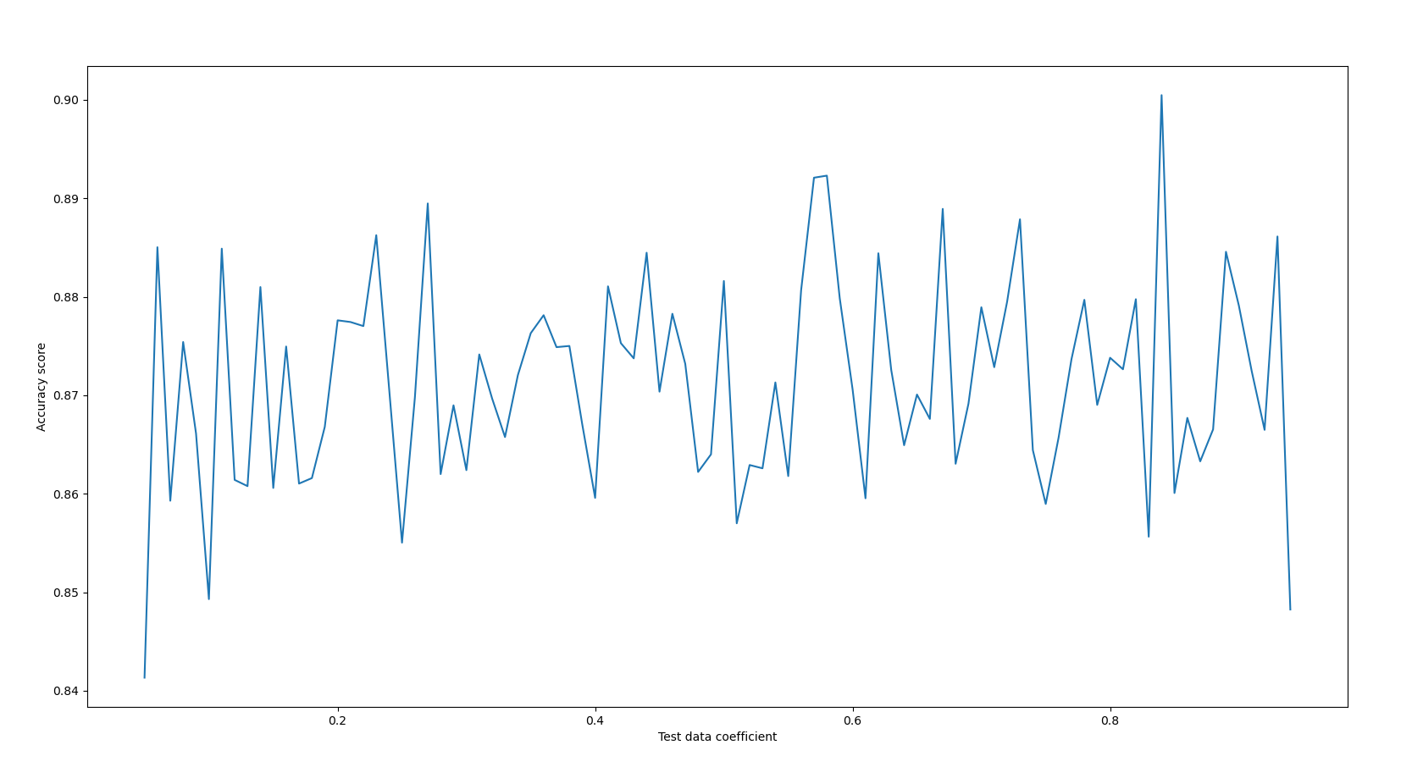
Зависимость точности от коэффициента тестовых данных (датасет spam)

- Сгенерируйте 100 точек с двумя признаками X1 и X2 в соответствии с нормальным распределением так, что одна и вторая часть точек (класс -1 и класс 1) имеют параметры: мат. ожидание X1, мат. ожидание X2, среднеквадратические отклонения для обеих переменных, соответствующие вашему варианту (указан в таблице). Построить диаграммы, иллюстрирующие данные. Построить Байесовский классификатор и оценить качество классификации с помощью различных методов (точность, матрица ошибок, ROС и PR-кривые). Является ли построенный классификатор «хорошим»?

В соответствии с 17 вариантом были сгенерированы следующие точки:
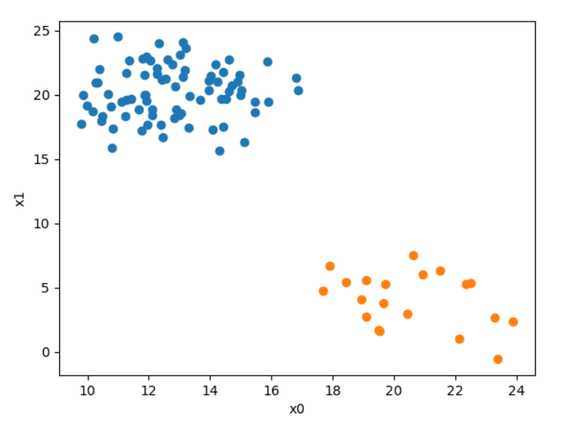
Сгенерированные точки (цвет показывает принадлежность к классу 1-синие или -1-оранжевые)
Из-за того, что точки разных классов находятся далеко друг от друга получаем 100% точность классификации.
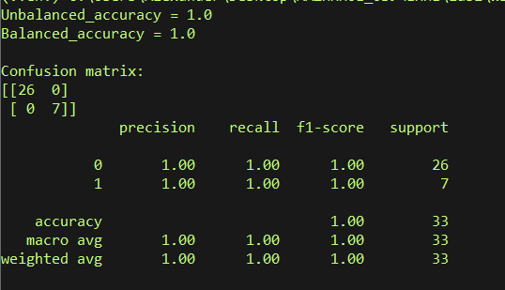
Сбалансированная и несбалансированная метрики точности, матрица ошибок и отчет о классификации(sklearn.metrics.classification_report)
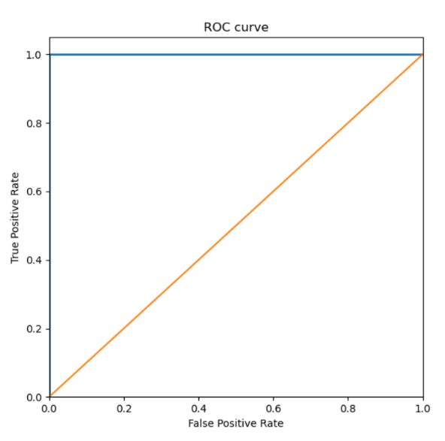
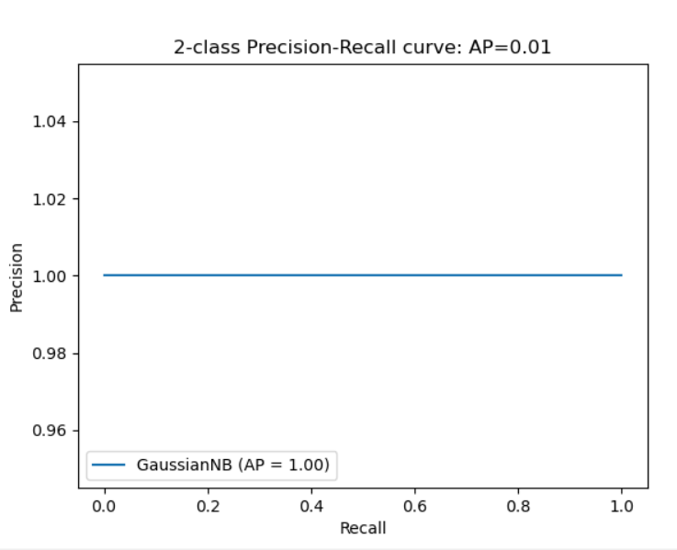
ROC кривая
PR кривая
- Постройте классификатор на основе метода k ближайших соседей для обучающего множества Glass (glass.csv). Посмотрите заголовки признаков и классов. Перед построением классификатора необходимо также удалить первый признак Id number, который не несет никакой информационной нагрузки.
  - Постройте графики зависимости ошибки классификации от количества ближайших соседей.

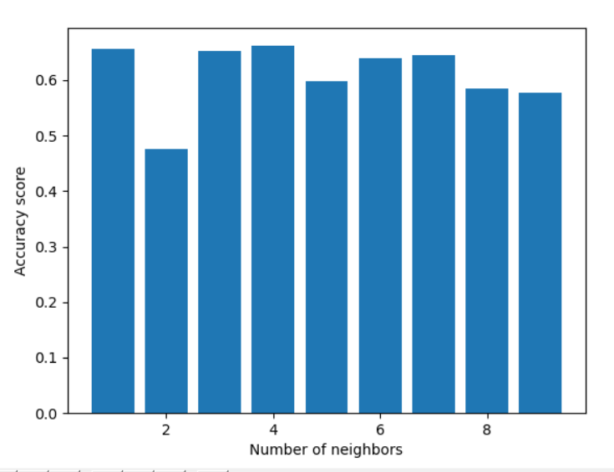

  - Определите подходящие метрики расстояния и исследуйте, как тип метрики расстояния влияет на точность классификации.

Для этого пункта количество ближайших соседей равно 3.
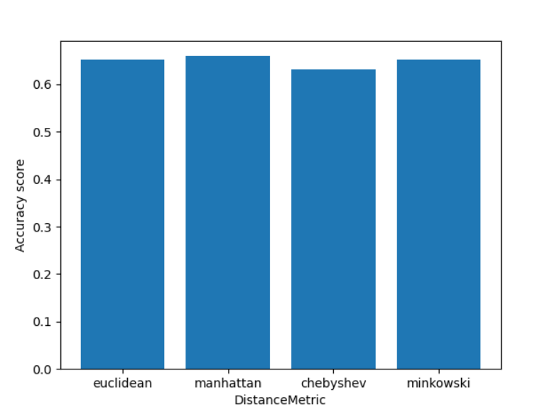

  - Определите, к какому типу стекла относится экземпляр с характеристиками:
RI =1.516 Na =11.7 Mg =1.01 Al =1.19 Si =72.59 K=0.43 Ca =11.44 Ba =0.02 Fe =0.1

Данный экземпляр относится к типу стекла №3

- Постройте классификаторы на основе метода опорных векторов для наборов данных из файлов svmdataN.txt и svmdataNtest.txt, где N – индекс задания:
  - Постройте алгоритм метода опорных векторов с линейным ядром. Визуализируйте разбиение пространства признаков на области с помощью полученной модели. Выведите количество полученных опорных векторов, а также матрицу ошибок классификации на обучающей и тестовой выборках.
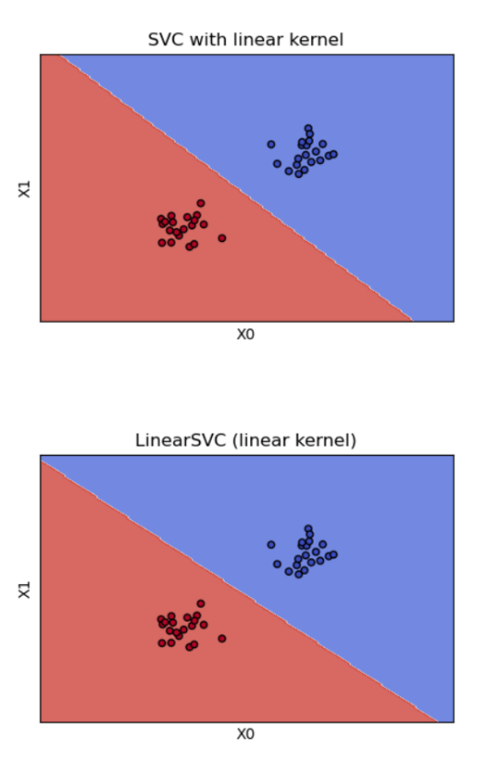
Разбиение пространства двумя алгоритмами (SVC (kernel='linear’ и LinearSVC) методом опорных векторов с линейным ядром
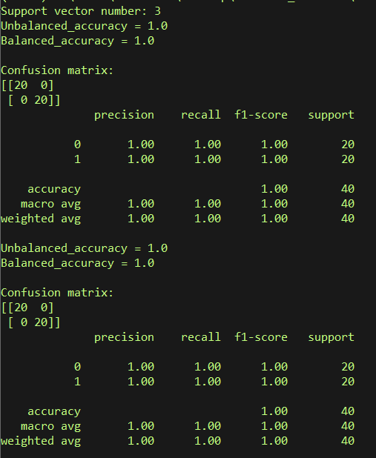
Классификатор имеет 3 опорных вектора и 100% точность как на тестовой, так и на обучающей выборке
  - Постройте алгоритм метода опорных векторов с линейным ядром. Добейтесь нулевой ошибки сначала на обучающей выборке, а затем на тестовой, путем изменения штрафного параметра. Выберите оптимальное значение данного параметра и объясните свой выбор. Всегда ли нужно добиваться минимизации ошибки на обучающей выборке?

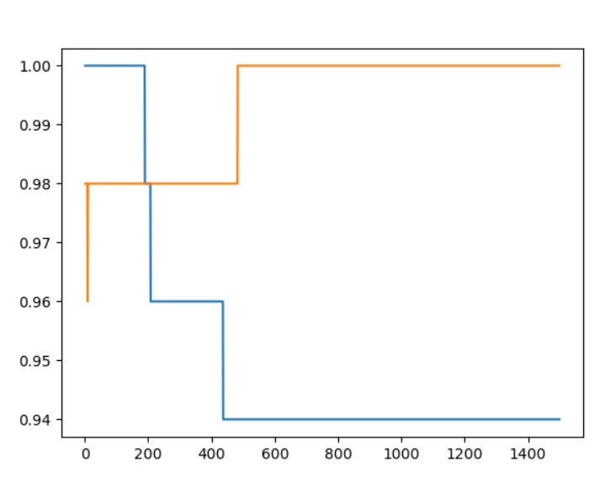
Зависимость точности классификации от штрафного параметра (синяя - тестовая выборка, оранжевая - обучающая выборка)
  - Постройте алгоритм метода опорных векторов, используя различные ядра (линейное, полиномиальное степеней 1-5, сигмоидальная функция, гауссово). Визуализируйте разбиение пространства признаков на области с помощью полученных моделей. Сделайте выводы.
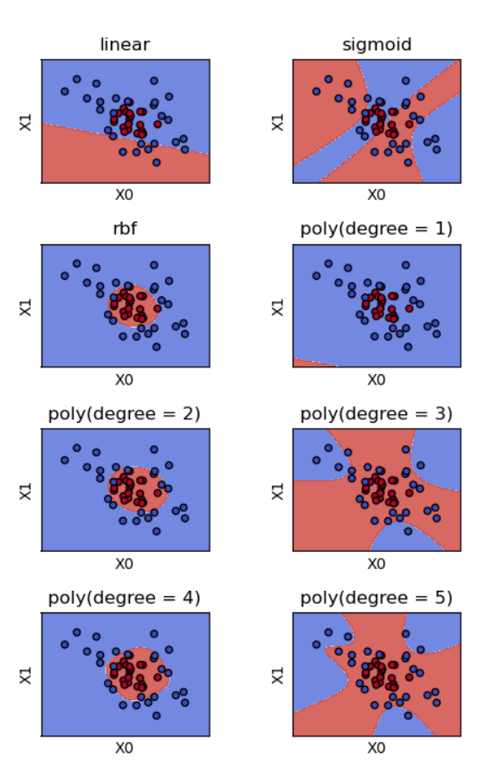
В данном случае классы нельзя разделить при помощи метода опорных векторов с линейным ядром. Хорошо справилась модель на гауссовом ядре и полиноминальном 2ой и 4ой степени.

  - Постройте алгоритм метода опорных векторов, используя различные ядра (полиномиальное степеней 1-5, сигмоидальная функция, гауссово). Визуализируйте разбиение пространства признаков на области с помощью полученных моделей. Сделайте выводы.
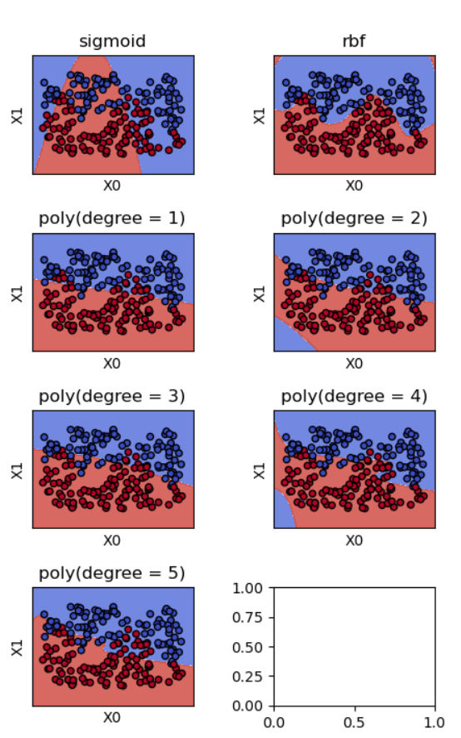
В данном случае плохой точностью обладает метод с сигмоидальной функцией.

  - Постройте алгоритм метода опорных векторов, используя различные ядра (полиномиальное степеней 1-5, сигмоидальная функция, гауссово). Изменяя значение параметра ядра, продемонстрируйте эффект переобучения, выполните при этом визуализацию разбиения пространства признаков на области.
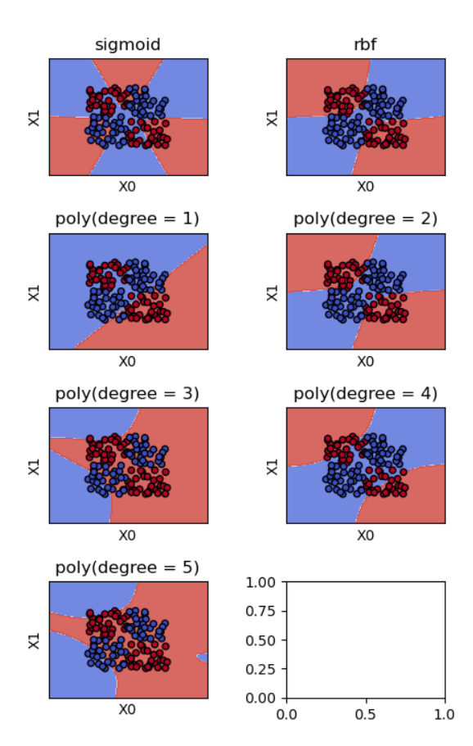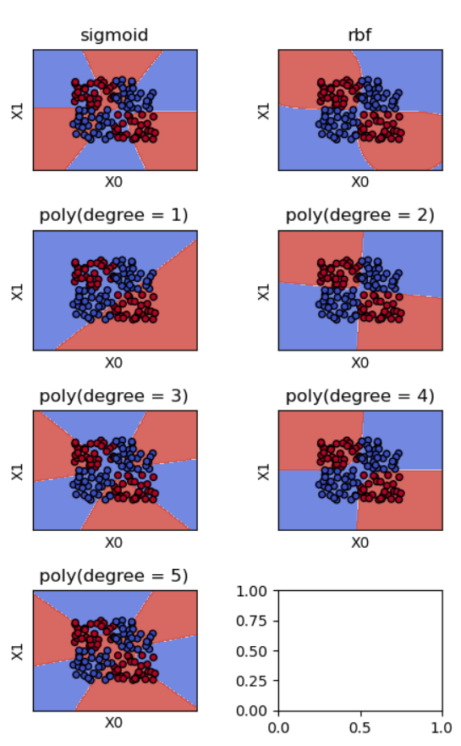
Слева – визуализация при С =1 , а справа при С = 10000
Эффект переобучения получилось наблюдать только при ядрах sigmoid и polynominal (degree = 1 и =5)

- Постройте классификаторы для различных данных на основе деревьев решений:
  - Загрузите набор данных Glass из файла glass.csv.
Постройте дерево классификации для модели, предсказывающей тип (Type) по остальным признакам. Визуализируйте результирующее дерево решения. Дайте интерпретацию полученным результатам. Является ли построенное дерево избыточным? Исследуйте зависимость точности классификации от критерия расщепления, максимальной глубины дерева и других параметров по вашему усмотрению.

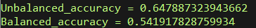
default settings(criterion=”gini”, max_depth=None, min_samples_leaf=1)

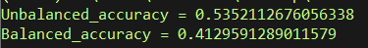max_depth = 3
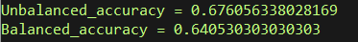max_depth = 10
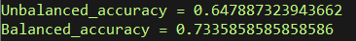 criterion (критерия расщепления) = entropy
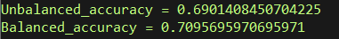 criterion (критерия расщепления) = gini
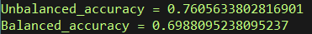 min_samples_leaf=4
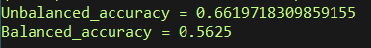 min_samples_leaf=10

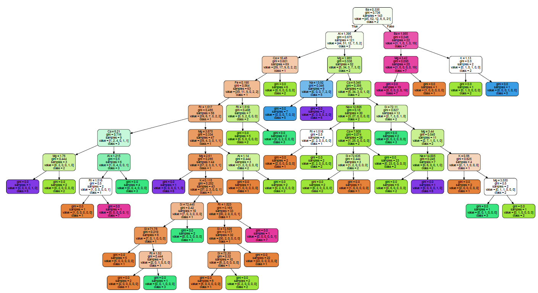
Полученное дерево решений default
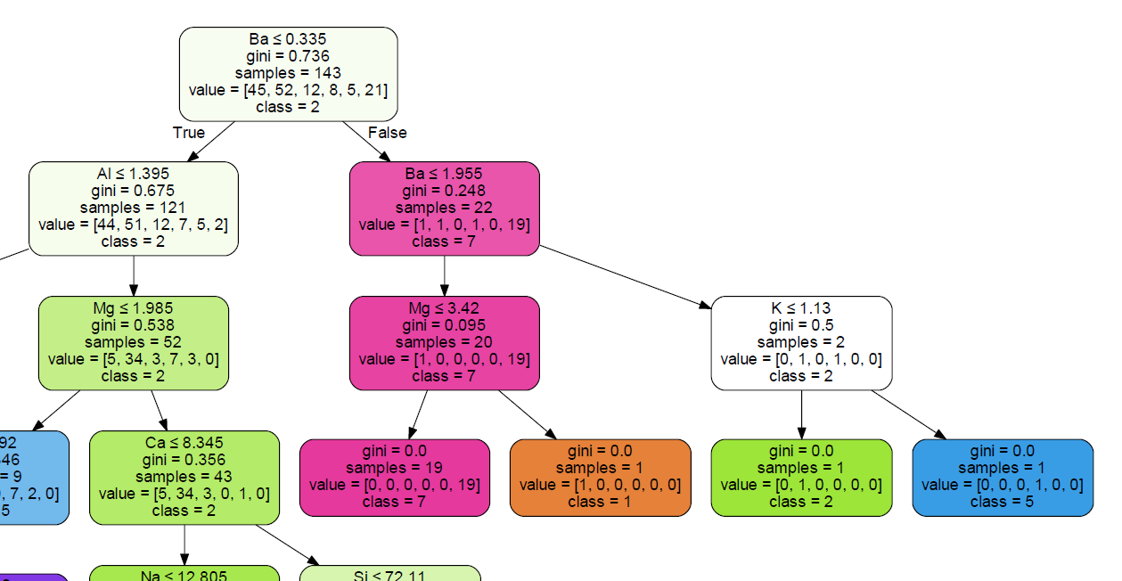
Фрагмент дерева решений

Теперь рассмотрим зависимость точности классификации от параметров обучения

  - Загрузите набор данных spam7 из файла spam7.csv. Постройте оптимальное, по вашему мнению, дерево классификации для параметра yesno. Объясните, как был осуществлён подбор параметров. Визуализируйте результирующее дерево решения. Определите наиболее влияющие признаки. Оцените качество классификации.
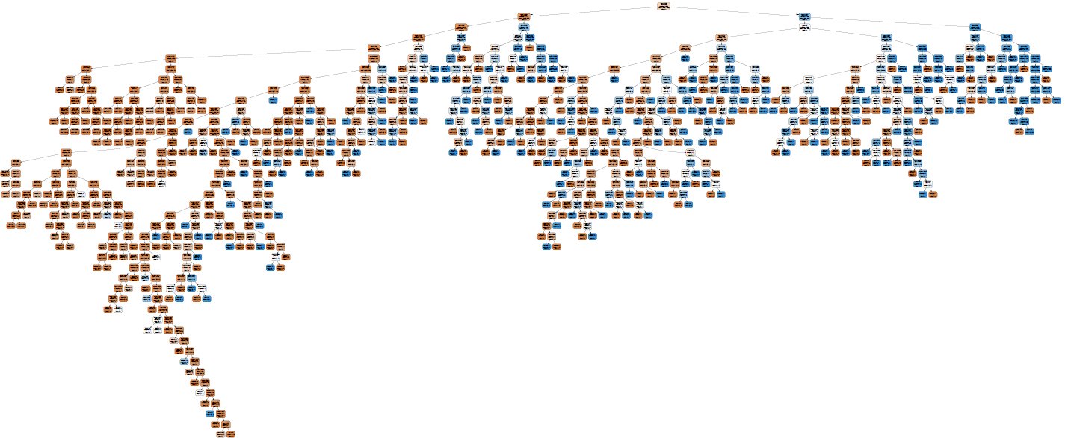
Полученное дерево для датасета spam7

- Загрузите набор данных из файла bank_scoring_train.csv. На основе как минимум двух из изученных методов постройте классификаторы, предсказывающий значение столбца «SeriousDlqin2yrs». Определите, какой из классификаторов сработал лучше. Оцените качество классификации на bank_scoring_test.csv для обоих классификаторов.

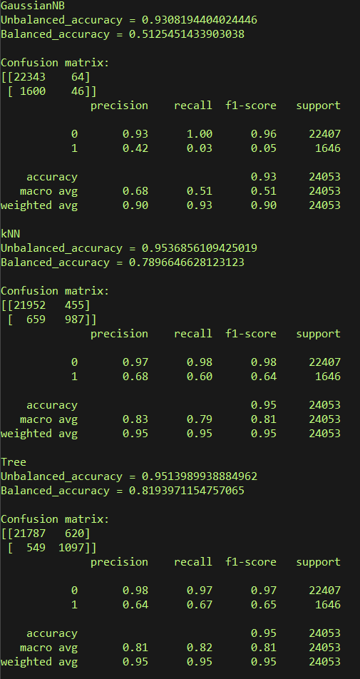
Лучше всего себя показал метод деревьев решений.
Не удалось обучить модели на опорных векторах ввиду большого размера датасета.

